DOSSIER DE PRESENTATION
DE L’ENTREPRISE

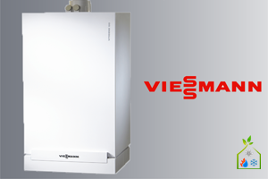
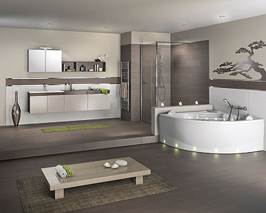

SOMMAIRE

PRESENTATION DE L’ENTREPRISE

Bref historique

Implantation

Savoir Faire

Qualifications

L’entreprise en quelques chiffres

ORGANISATION DE L’ENTREPRISE

Moyens matériels et humains

REFERENCES

CHANTIERS

ATTESTATION DE BONNE EXECUTION DE TRAVAUX

ARTICLE. 1 – présentation de l’entreprise
  - Historique
L’entreprise SPC LALANDE a été créée par Mr LALANDE Jacques depuis 1976.
Monsieur LALANDE Jacques étant à la retraite c’est son fils Mr LALANDE Fabrice qui a repris l’activité de son père. Actuellement, c’est lui qui est chargé du développement et du bon fonctionnement de l’entreprise.
b) Implantation

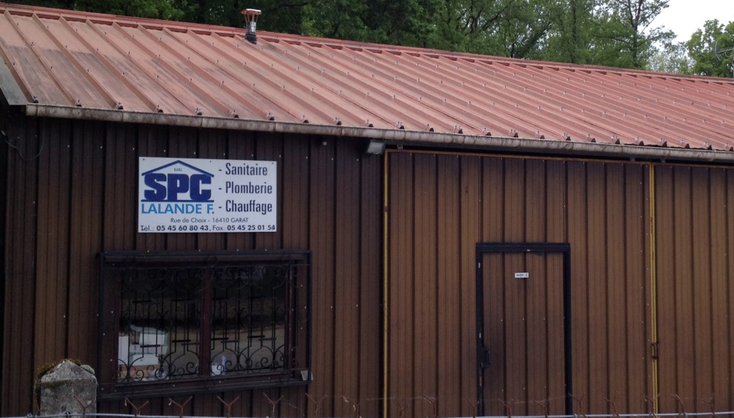
Nous sommes implantés : bureau + atelier de stockage rue de Chaix à GARAT à 9km EST d’Angoulême
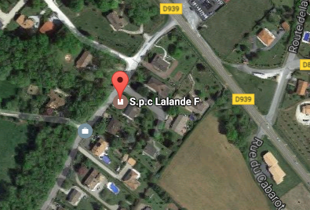

c) savoir faire
Notre Entreprise s’appuie sur une technicité acquise au fil des années de travail de Plombier Chauffagiste traditionnel additionnée d’une volonté permanente de marier les diffuseurs (radiateurs fonte, plancher chauffant) à une production de chaleur type ENERGIE NOUVELLE (chaufferie gaz condensation, production d’eau chaude solaire, pompe à chaleur, climatisation).
Pour cela nous sommes toujours attentifs et en lien étroit avec des Fournisseurs dynamiques pour proposer des machines performante.

d) Qualifications
L’entreprise est certifiée :

- RGE QUALIBAT : 06074-16


- QUALIBAT : 06074/16

- QUALIPAC : QS/153661

- PG GAZ

Nous sommes adhérents à la FEDERATION DU BATIMENT

e) L’Entreprise en quelques chiffres

- Chiffre d’Affaires 2019: 1 155 919 € H.T
- Chiffre d’Affaires 2020 : 1 176 500 € H.T
- Chiffre d’Affaires 2021 : 1 397 964 € H.T

2 – ORGANISATION DE L’ENTREPRISE
a) Moyens matériels et humains
MATERIEL :
L’Entreprise dispose pour les équipes de Plombiers Chauffagistes de :
- Perforateurs avec mèches et pointus
- Echafaudages
- Echelles
- Poste à chalumeaux Oxygène/Acétylène
- Machine à geler
- Poste TIG
- Cintreuse
- Disqueuses avec lunettes de protection
- Scie sauteuse
- Groupe électrogène
- Démolisseur électro pneumatique
- Pinces à sertir
- Outillage frigorifique : Manodétendeurs AZOTE, pompe à vide, pince à raccords spéciale frigo.
- Station de remplissage SOLAIRE
- Balais, sacs renforcés pour déchets
- Flotte de téléphones portables individuels SFR

Véhicules utilitaires tous équipés de casiers en bois, galerie de chargement.
- 2- PEUGEOT BOXER
- 1 – FIAT DUCATO
- 3 - PEUGEOT EXPERT
- 1- PEUGEOT PARTNER
- 1- NISSAN
HUMAINS
Equipes projets

Fabrice LALANDE
GERANT

Jacques LALANDE
Bureau études

Laurence LALANDE
Secrétaire comptable

Equipes travaux

Tristan BREUILLET
Compagnon professionnel N2
Chef d’équipe

Tristan BREUILLET
Compagnon professionnel N2
Chef d’équipe

Tristan BREUILLET
Compagnon professionnel N2
Chef d’équipe

3 – REFERENCES
- OPH DE L’ANGOUMOIS : Construction de 8 logts à ANGOULEME en PLOMBERIE - CHAUFFAGE
- OPH DE L’ANGOUMOIS : Construction de 32 logts a ANGOULEME en PLOMBERIE – CHAUFFAGE
- Construction d’un Pôle de Petite Enfance à ANGOULEME en PLOMBERIE – SANITAIRE
- Rénovation de 7 logts à Rue de Beaulieu à ANGOULEME en PLOMBERIE – SANITAIRE
- Création d’une bibliothèque Mairie de BOUEX – PLOMBERIE – SANITAIRE
- Rénovation du Marché Couvert JARNAC – PLOMBERIE – CHAUFFAGE
- LOGELIA - Construction de 5 logements locatif à ROUILLAC – Plomberie – Chauffage.
- CH ANGOULEME - Aménagement de l'Unité de l'UCC dans le bâtiment soins de suite -
- VILLE DE SOYAUX - Démolition et réaménagement des locaux du centre commercial du Champ de Manœuvre - POMBERIE
- MCI CARQUEFOU : Construction du CASTORAMA a ANGOULEME – Plomberie – Sanitaire.
- COMMUNE DE BOISBRETEAU : Construction d’une mairie.
- COMMUNAUTE DE COMMUNES DE CHATEAUNEUF – Construction d’un Pôle petite enfance.
- SAINT YRIEIX : Rénovation des vestiaires stade de foot.
- COMMUNE DE MORNAC : Construction d’un cabinet médical.
- Mr Me LAFOND : Rénovation d’une maison d’habitation à ANGOULEME
- CALITOM : Construction d’un bâtiment agent de déchetterie à AUNAC
- SCI LE PETIT CHALONNE : Aménagement de Gites au GOND PONTOUVRE
- LYCEE STE MARTHE CHAVAGNES – Rénovation du bâtiment
- Mr Mme PIERREFIX – DIRAC – Installation d’une chaudière à condensation
- OPH de l’ANGOUMOIS – Rénovation thermique d’un bâtiment
- CASTORAMA – ANGOULEME – Rénovation
- COMMUNAUTE DE COMMUNES DE VALLEE DE L’ECHELLE – Réhabilitation du complexe sportif - DIRAC
- LYCEE STE MARTHE CHAVAGNES – 2ème PHASE
- SCI DELA VIELLE TOUR – PUYMOYEN – Extension et réaménagement des bureaux.
- OPH DE L’ANGOUMOIS – Réhabilitation d’un logement rue Ajar – ANGOULEME
- COMMUNE DE GARAT – Réhabilitation vestiaire au stade de foot.
- COMMUNAUTE DE COMMUNE DE BOUEX – Réhabilitation du gymnase de DIRAC
- Mr GONORD – DIGNAC : Installation d’une pompe à chaleur
- COMMUNE DE MORNAC – Extension du cabinet médical
- COMMUNE DE TAPONNAT – FLEURIGNAC : Boulangerie climatisation
- COMMUNE DE ROUSSINES : Restaurant « La Lanterne »
- COMMUNE DE MAGNAC : Extension du restaurant scolaire
- MCI TOULOUSE – Réhabilitation du bloc sanitaire CARREFOUR SOYAUX
- BAR TABAC MONTBRON – Installation d’une climatisation
- Mr Mme LEONARD VOEUIL ET GIGET – Plomberie – Chauffage - PAC
- LIPPI MOUTHIERS – Installation d’une pompe à chaleur
- VOLTALIA PARIS – Installation d’une climatisation VOLTALIA DIRAC
- Commune de la Couronne – Rénovation bloc sanitaire Ecole Marie Curie.
- Mr Mme GAY – Installation d’une pompe à chaleur air/eau
- Paroisse sacrée Cœur St Roch – Remise aux normes gaz.
- Mr Mme BRILLET – Château de la Foy – Rénovation CHAUFFAGE
- Mr Mme MARTIN – Asnière – Fourniture et pose pompe à chaleur
- Mr Mme MEYNARD – Fourniture et pose chaudière à condensation
- Mr Mme CANARIO – Fourniture et pose pompe à chaleur
- COMMUNAUTE DE COMMUNE DIRAC – Centre aéré.
- MCI TOULOUSE – Bloc sanitaire Usine AVEL MAGNAC LAVALETTE
- Mairie de RUELLE – Canoé Kayak
- Ville de St MICHEL – Mise en accessibilité plusieurs sites
- BOURBON – ANGOULEME - Création SDB (3)
- RIVAUD ST YRIEIX – Changement chaudière condens
- OPH DE L’ANGOUMOIS – Rénovation logements
- MCI TOULOUSE – Construction d’un carrefour MARKET à BRANTOME
- OPH DE L’ANGOUMOIS : Lits Halte Soins à ANGOULEME
- STE DAUCOURT – SAINT YRIEIX - Chauffage
- LEROY SOMER – Site MANSLE – Aérothermes
- GILBERT – ST AMAND DE BOIXE – Pompe à chaleur
- SCI MA CAMPAGNE – Clinique Vétérinaire – Chauffage – Sanitaire – Clim
- SCI LE DOLMEN – BRICOMARCHE – COGNAC
- STE MARTHE CHAVAGNE – Chauffage
- Stand de tir (Armée) – DIRAC – Bloc sanitaire
- Lycée Ste Marthe Chavagnes – Chaufferie
- Mr Mme KOECHLIN – Rénovation maison principale
- Mairie de Châteauneuf - Remplacement chaudière
- Mairie de Châteauneuf – Immeuble Descoffre (chauffage – sanitaire)
- Mme MATHIEU ANGOULEME – Climatisation bureaux
- Mairie de Châteauneuf – Rénovation bain des dames (sanitaire)
- Mr BARBOU – DIRAC – Rénovation maison (chauffage – Plomberie)
- Mr LAMY LA COURONNE – Rénovation maison (Plomberie)
- COMMUNE DE TAPONNAT – Espace COWORKING (Plomberie – Sanitaire)
- COMMUNE DE TAPONNAT – Rénovation, extension et remise aux normes du
Multiple rural et du Logement
- COMMUNE DE ST GERMAIN DE MONTBRON - Mise aux normes de la salle des fêtes (chauffage – plomberie – Sanitaire)
- OPH DE L’ANGOUMOIS - Transformation d’une grange en 4 logements et rénovation thermique de 5 logements sur la commune de JAULDES
- OPH DE L’ANGOUMOIS – Réhabilitation de 4 logements sur la commune de l’ISLE D’ESPAGNAC
- FOND DE DOTATION JEAN BAPTISTE LE BIDEAU – Création d’un foyer d’accueil pour adolescent commune de RUELLE SUR TOUVRE
- MINISTERE DE LA JUSTICE - Réaménagement logement en 2 plateaux de bureaux, restructuration TI, intégration TASS/TCI et à la modification du CPH par la création d’un espace d’attente au TPETGI Place Francis Louvel – 16000 ANGOULEME
- MAIRIE DE ST YRIEIX SUR CHARENTE – Réaménagement des sanitaires de l’école élémentaire Claude Roy
- MAIRIE DE VARS – Extension local communal

LYCEE STE MARTHE CHAVAGNES - CHAUFFERIE
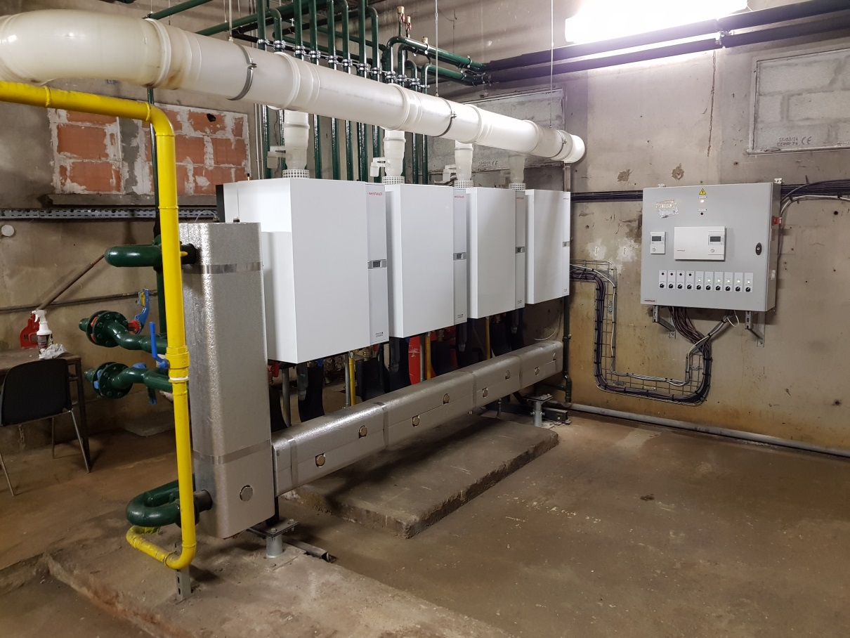

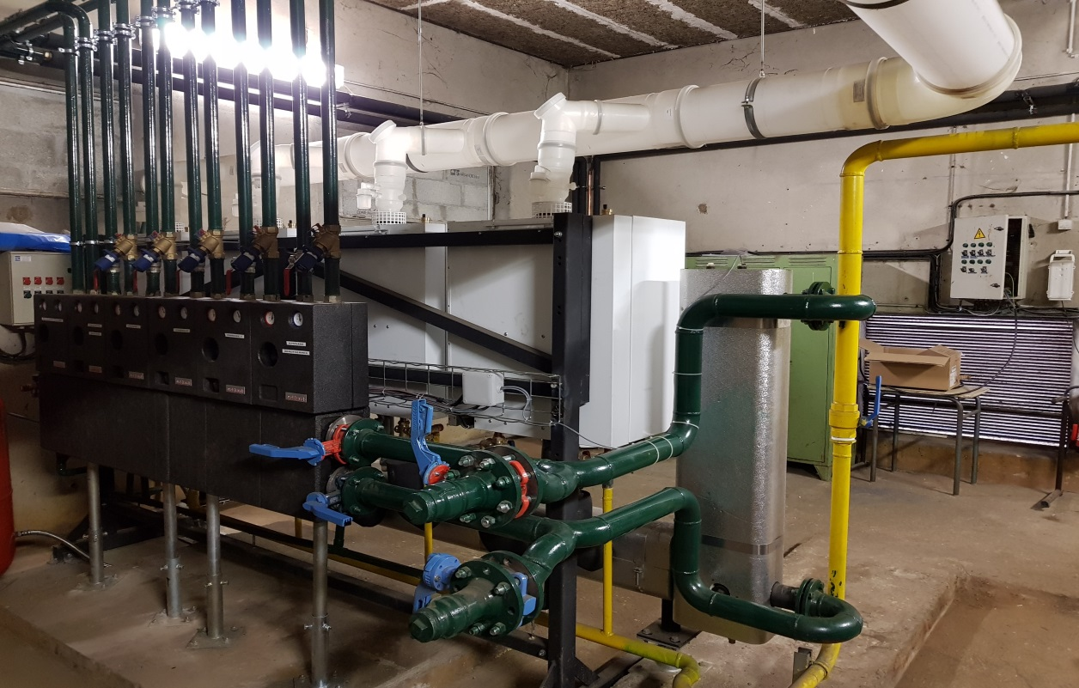

Rénovation salle de bain
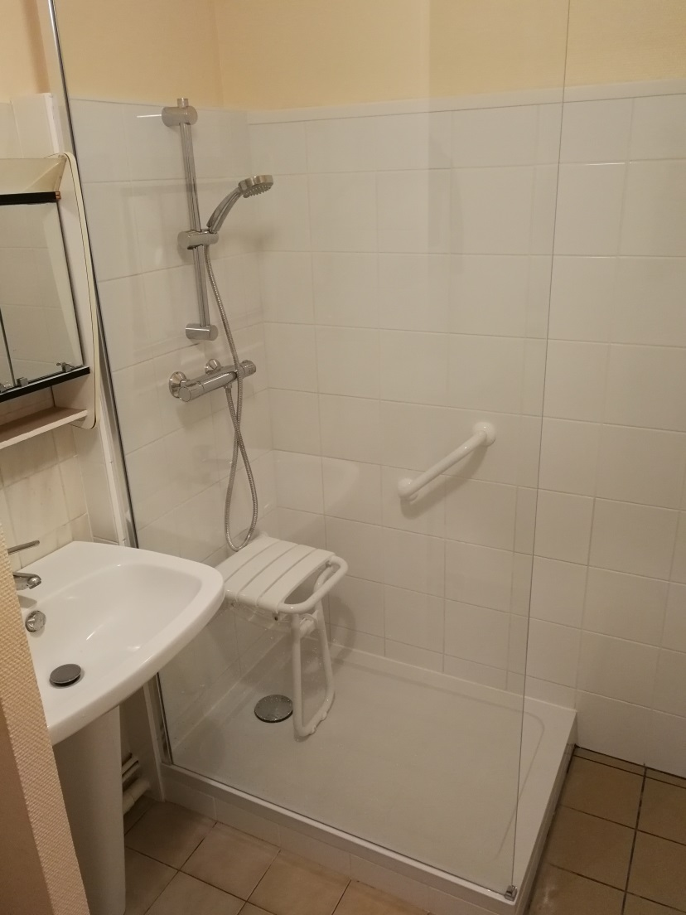
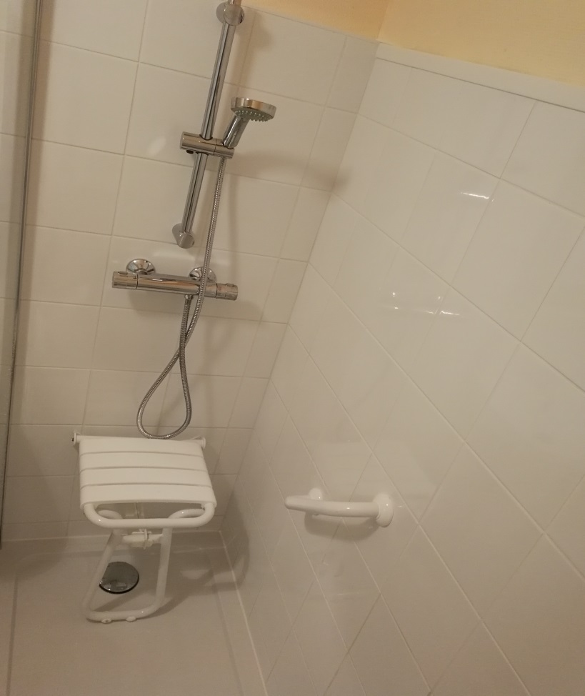

Pôle petite enfance
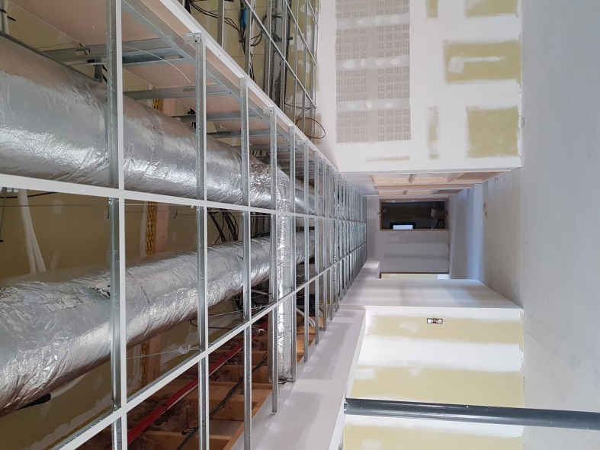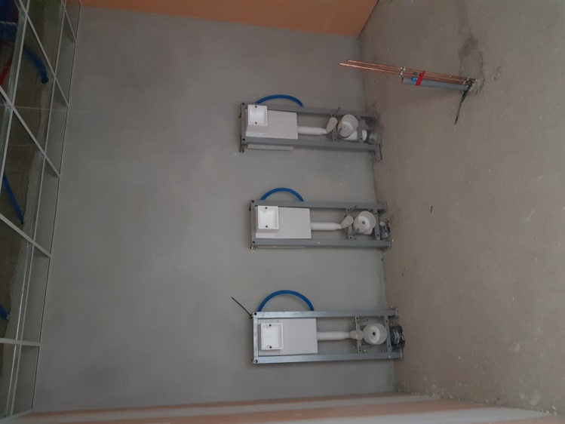

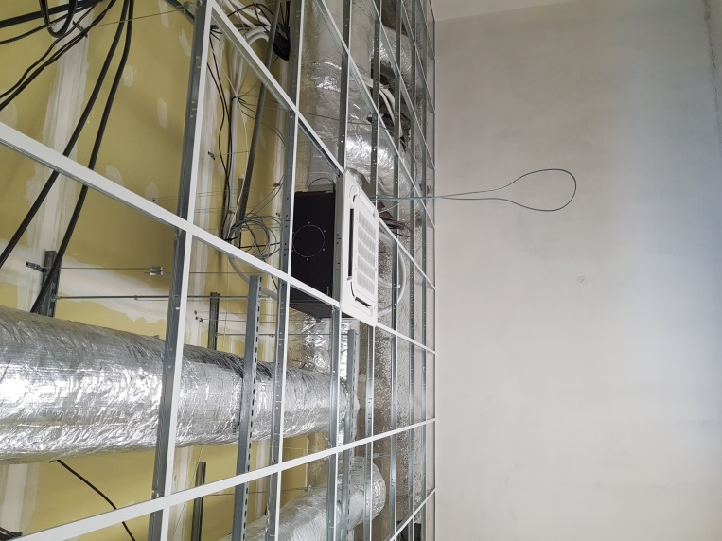

Chaudière VIESSMANN
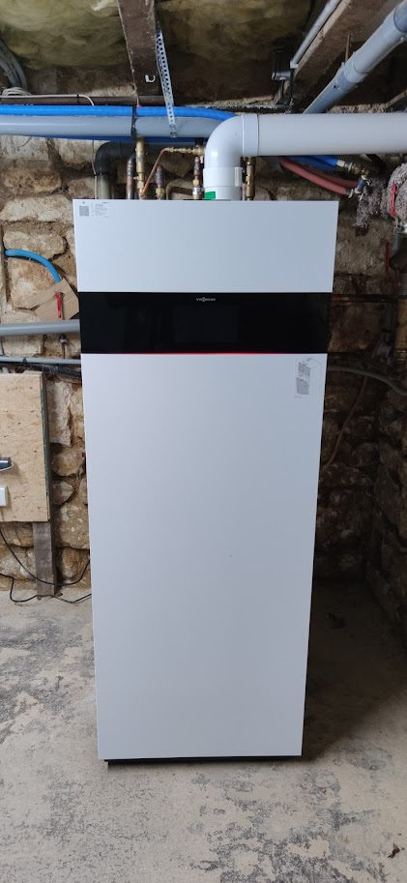

Pompe à chaleur AIR/AIR HITACHI
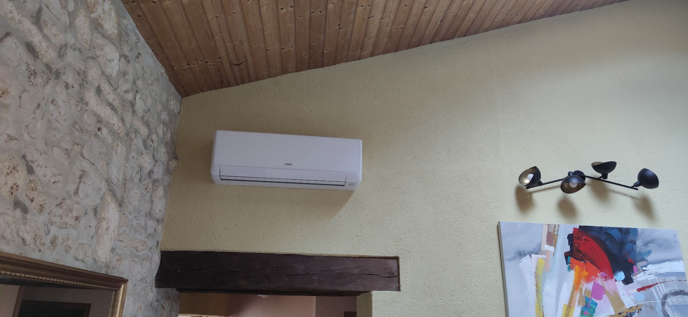

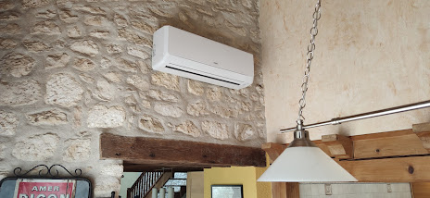

Pompe à chaleur AIR/EAU HITACHI
